Картотека дидактических игр по развитию речи с использованием мнемотехники
для детей дошкольного возраста
Название | Цель | Материалы | Ход игры
Старший дошкольный возраст
Игра «Сказка на новый лад»  (метод «чепухи» - ассоциативные цепочки)  Авторы - составители:  Участники творческой группы | Стимулировать интерес детей к режиссёрской игре; развитие фантазии. | Карточки с персонажами и ключевыми предметами. | Карточки лежат рубашкой вверх, перемешаны между собой. Дети поочерёдно переворачивают карточки и составляют по одному предложению о увиденном, стараясь объединить карточки по смыслу.
Игра «Сказка в мешочке»  (по принципу «тактильных дощечек»)  Авторы - составители:  Участники творческой группы | Обучение пересказу сказок (рассказов) с опорой на тактильные ощущения. | Набор предметов (дощечки с видами материи, различающиеся на ощупь), имеющих отношение к героям конкретной сказки. | Ребёнок (группа детей) опуская руку в мешок, старается нащупать и определить, какому герою (из какого произведения) могут принадлежать опорные предметы (дощечки с различной материей (мехом)), достать и выложить их на столе, по мере появления данного предмета по сюжету сказки (рассказа) с последующим составлением действия произведения.
Игра «Расскажи стихотворение»  (принцип «крокирования» - схема-набросок)  Авторы - составители:  Участники творческой группы | Помочь детям запомнить содержание стихотворения посредством рисования табличек - «крокирования». | Карандаш, листы бумаги с нарисованной таблицей | Разобрать стихотворение по смысловым фразам; предложить детям составить схемы этих фраз и зарисовать их.
Игра «Какая вещь лишняя?»  (принцип «логические цепочки»)  Автор - составитель: Воспитатель Томашевич С.С. | Совершенствовать речевую деятельность детей путем использования «логических цепочек». Закреплять знания известных сказок (рассказов), их персонажей, предметов оперирования. | Наборы картинок по различным произведениям (сказкам, рассказам, стихотворениям). | На доску выкладываются картинки, принадлежащие к сюжету определённой сказки (рассказа, истории). Но имеется 1-2 картинки совершенно не используемые в данном произведении. Детям необходимо определить, какая из картинок «лишняя».
Игра «Угадай и опиши»  Автор - составитель:  Воспитатель Сергеева О.В. | Учить детей составлять описательный рассказ, опираясь на план. | «Чудесный мешочек» с набором игрушек диких животных, опорный план, составленный детьми и изображенный схематично. | детям предлагается составить и схематично зарисовать план рассказа о животных. Ребенок наощупь определяет животного (из «чудесного мешочка») и рассказывает о нем другим.
Игра «Плоды»  Автор - составитель: Воспитатель Аляева О.А. | Закрепить знания детей о внешнем виде плода и от какого он дерева. | Плоды деревьев, платок. | Воспитатель предлагает детям рассмотреть плоды деревьев (внешний вид, к какому дереву относятся). Дети берут в руки плоды и исследуют их.  Педагог раскладывает плоды на столе и накрывает их платком. По очереди дети подходят к столу, берут в руки по одному плоду, под платком, исследуют на ощупь и называют его и от какого дерева этот плод.  Усложнение: на доске висят карточки с изображением деревьев, а под ними стоят емкости. Ребенок называет плод, к какому дереву он принадлежит, несет его к доске и опускает его в емкость, где изображено это дерево.
Игра «Кто, где живет?»  (5 – 6 лет)  Авторы - составители:  Участники творческой группы | Расширять и закреплять знания детей о домашних/диких животных, их среде обитания. | Материал: карточки с изображением домашних/диких животных; карточки с изображением среды обитания «дом», «лес». | На доску вешаются карточки с изображением среды обитания «дом», «лес». Карточки с изображением домашних/диких животных лежат на столе лицевой стороной вверх. Дети по очереди берут карточки со стола и определяют к какой среде обитания эти животные относятся.  Для усложнения: дети дают краткое описание животному.
Игра «Путешествие капельки» (6 – 7 лет)  Авторы - составители:  Участники творческой группы | Закрепить знания детей о круговороте воды в природе. | Карточки с изображением природных явлений (капелька, осадки, река, солнце, испарение, облака), мнемотаблица. | Воспитатель рассматривает с детьми мнемотаблицу, проговаривая каждый фрагмент.  Перед детьми на столе лежат карточки «рубашкой» вверх. Детям предлагают по очереди выложить карточки в правильной последовательности, чтобы получился круговорот воды в природе.
Игра «Добавь, чего не хватает»  Авторы - составители:  Участники творческой группы | Расширять представления детей о внешнем виде животных. | Карточки с изображением животных без какой-либо части; карточки с изображениями частей животных. | На доску вешаются карточки с изображением животных. Карточки с изображением частей животных лежат на столе лицевой стороной вверх. Дети по очереди берут карточки со стола и определяют к какому животному они принадлежат.
Игра "Собери животное." или "Кто живёт в лесу." (5-6 лет.)  Автор - составитель: Воспитатель Лещева С.В. | Закреплять умение узнавать животных. Обогащать словарь прилагательных. | Схемы животных. Пазлы с животными (на обратной стороне написано прилагательное). | Воспитатель расставляет схемы животных. Берёт в руки любую часть пазла и читает прилагательное (хитрая ,рыжая, косолапый, злой, серый, колючий, пушистая, трусливый и т.д.) Дети кладут подходящую часть пазла рядом со схемой этого животного. Расположив части пазла правильно-получаем изображение названного животного.
Игра «Кому, где хорошо»  Автор - составитель: Воспитатель Рубайло Г. М. | Закрепить и обобщить знания об экосистемах ( луг, водоем, лес) | 3 игровых поля с изображением экосистем. Маленькие карточки с изображением обитателей экосистем. | Игровые поля раздаются детям. Водящий показывает по одной каточки уточняет что изображено где живет и у кого такая экосистема .
Игра « Профессии».  (6-7 лет)  Автор - составитель: Воспитатель Лисенкова Ж.Г.  Рис. 1 | Закреплять знания о профессиях. Обогащать речь. | Игровые поля и карточки изображением профессий. | Детям раздают игровые поля, водящий показывает по одной  карточке . Ребенок называет профессию и место работы. Например: поле « Театр,» Профессии: артист, костюмер, гример, осветитель, декоратор.
Игра «Кто (что), кем (чем) был (будет)?  Автор - составитель: Воспитатель Гудкова В.Б.  Рис. 2 | Развивать у детей ассоциативное мышление. Способствовать развитию зрительного, слухового внимания. Обогащать словарь детей. Развивать связную речь. Совершенствовать умение вслушиваться в речь, понимать её содержание, вести диалог. | Карточка с 16 клеточками, в которых изображены предметы, фигурки животных. | (1-вариант игры) Рассматриваем, называем кто (что) изображено в клеточках, затем спрашиваем: Цыплёнок кем раньше был? Дети находят ответ- картинку, показывают, говорят: «Цыплёнок раньше был яйцом» и так далее. Потом дети сами спрашивают и отвечают - получается диалог.  2- вариант. Можно сделать карточки и играть с карточками, так же отвечать, но рядом с одной карточкой положить другую - ответ. Бревно. Бревно чем будет? Бревно будет домом? Дом, какой? - бревенчатый.
Средний дошкольный возраст
Игра «Чей силуэт?»  Автор - составитель: Воспитатель Дацко Л.И. | Развитие зрительно-пространственной ориентировки, воображения, активизация памяти и зрительной памяти. | Большие карточки с цветным изображением предметов для ведущего; маленькие карточки с силуэтами предметов для игроков. | У ведущего- все цветные картинки, у играющих только силуэты. Ведущий наугад берет картинку с цветным изображением и предлагает ее играющим. Тот из детей, у кого есть такой силуэт, предъявляет его играющим и забирает картинку. Если ответ правильный, составляется пара «предмет-силуэт», которая оценивается одной фишкой. Побеждает набравший наибольшее количество фишек. За неверно составленную пару играющий лишается одной наградной фишки.
Игра «Составь цепочку» для среднего возраста  Автор - составитель: Воспитатель Кишман Е.Н.  Рис. 3 | Развитие памяти. Умение анализировать, вычленять части, объединять в пары, группы, целое; умение систематизировать.  Развитие логики. Развитие образного мышления. Умение связно мыслить, составлять рассказы, перекодировать информацию. | Карточки с изображениями птицы, птицы и веточки, гнезда с яичками, птенчиков, птица с червяком, летящие птицы. | Чтение детям М. Горький «Воробьишко»  Показ иллюстраций птиц, гнезд, птенцов.  Воспитатель: Дети, давайте поможем птичке вывести птенчиков. Положите последовательно карточки и составьте цепочку.  Дети выкладывают цепочку самостоятельно или с подсказками воспитателя.  Воспитатель: Дети, птичка построила гнездо, вывела птенчиков, выкормила и научила летать. А вы ей помогли. Молодцы!
Игра «Прятки» (средний дошкольный возраст)  Автор - составитель: Воспитатель Муртазина Л. А. | Формирование морфологической стороны речи. Подвести детей к пониманию предлогов и наречий, имеющих пространственное значение (в, на, за, под, около, между, рядом, слева, справа)  Формировать навыки запоминания информации, умение управлять своим вниманием. | Мелкие игрушки, план группы. | Заготовленные заранее игрушки воспитатель прячет в разных местах групповой комнаты, а затем, собрав вокруг себя детей, сообщает им: «Меня известили, что у нас в группе находятся тайники. Они отмечены жирными точками на плане группы. Кто пойдёт на поиски? Хорошо. Нашли? Молодцы! Стойте на месте и расскажите, кто спрятался в уголке игрушек, за шкафом, и т.д.

Рис.1

Рис. 2
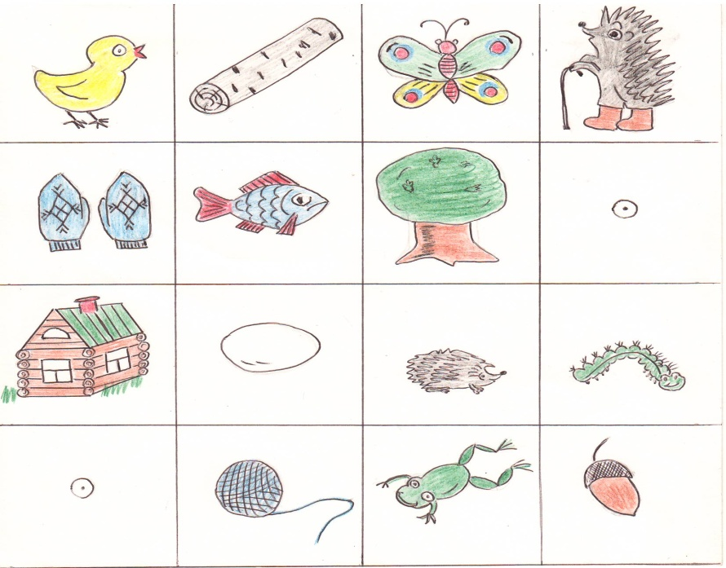

Рис. 3
